Красноярский государственный медицинский университет
имени профессора В.Ф. Войно-Ясенецкого
Министерства здравоохранения Российской Федерации

ПРОТОКОЛ
заседания ученого совета лечебного факультета

12.10.2016 | г. Красноярск | № 2

Председательствовал: | А.А. Газенкампф - декан лечебного факультета.

Присутствовали: 23 члена ученого совета (приложение №1).

Повестка заседания:
1. Итоги летней производственной практики.
Докладчик: Е.П. Шитьковская, к.м.н., доц. кафедры детских болезней с курсом ПО, заведующий отделом производственной практики.
2. Итоги анкетирования «Преподаватели глазами студентов».
Докладчик: А.А. Газенкампф, декан лечебного факультета.
3. Разное.
Докладчик: А.А. Газенкампф, декан лечебного факультета.

1. Слушали:
Итоги летней производственной практики.
С докладом выступила Е.П. Шитьковская. Текст доклада прилагается (приложение №2).

Решили:
- Принять информацию о летней производственной практике к сведению.
- Обратить внимание на ряд вопросов, которые необходимо учесть в последующей летней производственной практике.
- Рассмотреть вопрос о выписке благодарственных писем врачам, которые, по отзывам студентов, за период летней производственной практики внесли весомый вклад в приобретении и освоении навыков студентами.

2. Слушали:
Итоги анкетирования «Преподаватели глазами студентов».
С докладом выступил А.А. Газенкампф. Текст доклада прилагается (приложение
№ 3).

Решили:
- Общий итог анкетирования на лечебном факультете считать хорошим.
- Поставить задачу – повышение среднего рейтинга по факультету до 4,5 – 4,6 баллов.
- Заведующим кафедрами донести итоги анкетирования до сведения сотрудников.
- Деканату продолжить работу по проведению анкетирования «Преподаватель глазами студента» и по повышению достоверности получаемых данных.

3. Слушали:
Разное.
1.С докладом выступил А.А. Газенкампф. Текст доклада прилагается (приложение № 4)

Решили:
- Информацию принять к сведению, утвердить.

Председатель ученого совета А.А. Газенкампф.

Секретарь совета Хендогина В.Т.

Приложение № 1.
Списки присутствующих членов ученого совета.
№  п/п | ФИО | Кафедра, должность
 | Газенкампф Андрей Александрович | Декан лечебного факультета, кафедра анестезиологии и реаниматологии ИПО, к.м.н., доцент
 | Хендогина Валентина Трофимовна | Секретарь уч. совета лечебного фак-та, кафедра внутренних болезней №2 с курсом ПО, к.м.н., ассистент
 | Приходько Елена Анатольевна | Главный специалист деканата лечебного фак-та, кафедра общественного здоровья и здравоохранения с курсом социальной работы, к.м.н., доцент
 | Капустина Екатерина Владимировна | Главный специалист деканата лечебного фак-та, кафедра внутренних болезней №1, к.м.н., доцент
 | Вахрушев Сергей Геннадьевич | Кафедра лор-болезней с курсом ПО, заведующий кафедрой, д.м.н., профессор
 | Винник Юрий Семенович | Кафедра общей хирургии им. проф. М.И. Гульмана, заведующий кафедрой, д.м.н., профессор
 | Демко Ирина Владимировна | Кафедра внутренних болезней №2 с курсом ПО, заведующий кафедрой, д.м.н., профессор
 | Здзитовецкий Дмитрий Эдуардович | Кафедра и клиника хирургических болезней им. проф. Ю.М.Лубенского, заведующий кафедрой, д.м.н., доцент
 | Зуков Руслан Александрович | Кафедра онкологии и лучевой терапии с курсом ПО, заведующий кафедрой, д.м.н., доцент
 | Козина Елена Владимировна | Кафедра офтальмологии с курсом ПО им. проф. М.А.Дмитриева, заведующий кафедрой, д.м.н.
 | Куркатов Сергей Васильевич | Кафедра гигиены, д.м.н., профессор
 | Никулина Светлана Юрьевна | Кафедра внутренних болезней №1, Заведующий кафедрой, д.м.н., профессор, проректор по учебной работе
 | Петрова Марина Михайловна | Кафедра поликлинической терапии, семейной медицины и ЗОЖ с курсом ПО, заведующий кафедрой, д.м.н., профессор, проректор по научной работе
 | Прокопенко Семен Владимирович | Кафедра нервных болезней с курсом медицинской реабилитации ПО, заведующий кафедрой, д.м.н., профессор
 | Тихонова Елена Петровна | Кафедра инфекционных болезней и эпидемиологии с курсом ПО, заведующий кафедрой, д.м.н., профессор
 | Трубников Вадим Игоревич | Кафедра травматологии, ортопедии и ВПХ с курсом ПО им. проф. Л.Л.Роднянского, заведующий кафедрой, д.м.н., доцент
 | Цхай Виталий Борисович | Кафедра перинатологии, акушерства и гинекологии лечебного факультета, заведующий кафедрой, д.м.н., профессор
 | Черданцев Дмитрий Владимирович | Кафедра и клиника хирургических болезней им. проф. А.М.Дыхно с курсом эндоскопии и эндохирургии ПО, заведующий кафедрой, д.м.н., профессор
 | Черкашина Ирина Ивановна | Кафедра внутренних болезней №1, д.м.н. профессор
 | Шульмин Андрей Владимирович | Кафедра общественного здоровья и здравоохранения с курсом социальной работы, заведующий кафедрой, д.м.н., доцент
 | Христолюбова Екатерина Николаевна | Председатель студ.совета леч.фак-та, 6 курс
 | Москалева Полина Викторовна | Председатель студ.совета леч.фак-та, 5 курс
 | Бабаджанян Акоп Манасович | Студент 4 курса

Приложение № 2.
Итоги летней производственной практики.
В анкетировании приняли участие 300 студентов (46,9%) 5-6 курсов лечебного факультета
Нормативные документы:
- Федеральный закон от 29.12.2012 г. № 273-ФЗ «Об образовании в Российской Федерации».
- Федеральный закон. Об основах охраны здоровья граждан Российской Федерации от 21.11.2011 N 323-ФЗ (ред. От 25.06.2012).
- Приказ «Об утверждении Порядка участия обучающихся по основным профессиональным образовательным программам и дополнительным профессиональным программам в оказании медицинской помощи гражданам и в фармацевтической деятельности» № 585н от 22.08.2013 г.;
- Приказ «Об утверждении Порядка организации и проведения практической подготовки обучающихся по профессиональным образовательным программам медицинского образования, фармацевтического образования» № 620н от 03.09.2013 года;

Продолжительность практики согласно программам ЛПП составила:
- 3 курс Согласно ФГОС ВО и учебному плану специальности «Лечебное дело» по программе «Помощник процедурной медицинской сестры» 120 часов:
- 60 часов помощник процедурной медицинской сестры
- 30 часов помощник перевязочной медицинской сестры
- 30 часов помощник медсестры травмпункта
- 4 курс ЛПП по программе «Помощник врача стационара» 214 часов :
– 72 часов в терапевтическом,
– 72 часов в хирургическом отделениях больницы
– 72 часов в акушерском стационаре (в т.ч.12 часов в женской консультации).
- 5 курс по программе: «Помощник врача амбулаторно-поликлинического учреждения» – 144 часа по разделам: помощник врача скорой и неотложной помощи – 72 часа и помощник врача амбулаторно-поликлинического звена – 72 часа.
В соответствии с Приказом Министерства здравоохранения и социального развития Российской Федерации №362н от 16 апреля 2012 года с лечебно-профилактическими учреждениями заключены договора об организации и проведении практики студентов:
- с КГБУЗ г. Красноярска – 21 договор,
- с КГБУЗ Красноярского края – 55, в которых прописаны права и обязанности сторон по организации практики студентов.
В этом году использовался электронный модуль по ЛПП. Допуском на экзамен по производственной практике стало заполнение электронной версии дневника и анкеты удовлетворенности студентом прохождения ЛПП на сайте в Электронном модуле «Производственная практика».

Распределение студентов 3, 4 и 5 курсов специальности «Лечебное дело» КрасГМУ, в зависимости от места прохождения практики:
 | 3 курс | 4 курс | 5 курс
Клиники г. Красноярска | 273 (ц 36) | 299( ц 42) | 163 (ц 8)
Лечебные учреждения Красноярского края | 95 (ц 40) | 75 (ц 42) | 67 (ц 34)
Лечебные учреждения РФ(р. Бурятия, р. Тыва, р. Хакасия, р. Саха, Иркутская обл. и др.) | 58 (ц 13) | 44 (ц 18) | 43 (ц 13)
Всего | 423 (ц89) | 418 (ц 102) | 273 (ц 55)
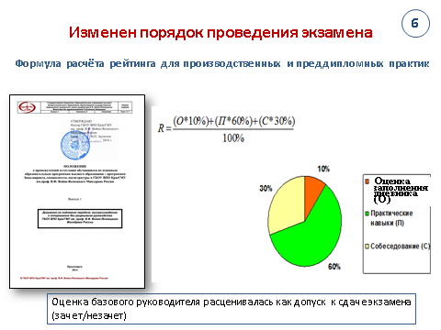
Дифференцированный зачет после ЛПП проходил на базе кафедры-центра симуляционных технологий:
- Впервые введены планшеты с электронными чек-листами , по которым экзаменатор оценивает ответ студента , что намного облегчает подсчет итогового балла и ускоряет время прохождения экзамена.
- Впервые дифференцированный зачет для студентов 6 курса был проведен в формате аккредитации специалиста, которая подразумевает маршрутизацию студентов по станциям, где за определенное количество времени студенту необходимо выполнить каждый практический навык.
- Каждому студенту присваивался индивидуальный номер и выдавалась чип-карта для активации видеокамеры.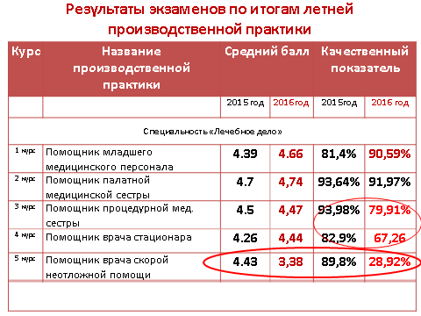
Средний балл по отдельным практическим навыкам:
Помощник процедурной медицинской сестры | Лечебный факультет
Внутривенная инъекция | 3,64
Подготовка набора инструментов для ПХО раны | 3,77
внутримышечная/  подкожная инъекция | 3,88
Практический навык по выбору | 3,87
Оценка дневника | 3,64

Следует отметить определенные трудности у студентов при заполнение дневника производственной практики в таких графах как : мое самое значимое достижение , что мне следует улучить завтра.

Средний балл по отдельным практическим навыкам:
Помощник врача стационара | Лечебный факультет
аускультация легких | 4,4
Наложение и снятие швов | 4,4
Измерение АД/ЭКГ | 4,8
Оказание акушерского пособия | 4,3
Практический навык по выбору | 4,5

Средний балл по отдельным практическим навыкам:
Помощник врача амбулаторно-поликлинического учреждения | Лечебный факультет
иммобилизация верхней/ нижней конечности | 4,61
сердечно-легочная реанимация | 4,3
временная остановка кровотечения | 4,7
регистрация ЭКГ | 3,8
расшифровка ЭКГ | 3,07
Практический навык по выбору | 4,6

Анализ неудовлетворительных оценок по ЛПП «Помощник врача амбулаторно-поликлинического учреждения:
Название станции | Целое число | % от всех «2» (191) | % от всех студентов (235)
Иммобилизация | 5 | 2,6 | 2,1
СЛР – 15 | 14 | 7,3 | 6,1
Остановка кровотечения | 1 | 0,5 | 0,4
ЭКГ | 153 | 80,2 | 65,1
Навык по выбору | 5 | 2,6 | 2,1
Дневник | 3 | 1,6 | 1,3
Собеседование | 10 | 5,2 | 4,3

Замечания по итогам промежуточной аттестации
Производственная практика после 3 курса «Помощник процедурной медицинской сестры»:
1. В электронных чек-листах отсутствует обнуляющий признак и нет возможности оценить нарушение последовательности выполнения навыка. В некоторых случаях отмечается расхождение бумажного варианта чек-листа с электронным
2. В чек-листе «Собрать набор инструментов
для ПХО» не прописаны пункты по соблюдению асептики (взял стерильный лоток; Взял рабочий пинцет для работы со стерильным биксом…); У студентов отмечается расхождение по верификации инструмента: кровоостанавливающий зажим, корцанг, иглодержатель…
3. При собеседование студенты отвечали алгоритм оказания доврачебной помощи недостаточно ориентируясь в клинической картине и причинах развития неотложных состояний.

Предложения по устранению замечания по итогам промежуточной аттестации
Производственная практика после 3 курса «Помощник процедурной медицинской сестры»:
1. Пересмотреть чек листы и провести согласование выполнения алгоритма практических навыков и их соответствия с электронной базой.
2. Пересмотреть чек-лист «Собрать набор инструментов для ПХО». При изучении навыка на кафедре оперативной хирургии обратить внимание, соблюдение асептики и верификацию инструментов
3.Вернуть в билет ситуационные задачи с определением алгоритма оказания доврачебной помощи.
4. Ввести дополнительные вопросы в задания по утилизации для разных видов препаратов.
5. В течение года проводить со студентами практические занятия по отработке требуемых навыков.

Замечания по итогам промежуточной аттестации
Производственная практика после 4 курса «Помощник врача стационара»:
- При записи ЭКГ студенты плохо ориентируются в цветах грудных отведений.
- При выполнении аускультации легких у студентов возникает затруднение в определении характера дыхания и дифференцировке дыхательных шумов.
- Навык по наложению и снятию швов очень объемный (студенты не укладываются по времени)
- Интерпретация рентгенограмм и результатов лабораторных обследований усложняет оценку собеседования по истории болезни (оценки могут быть разные)
- В медицинских учреждениях г. Красноярска и Красноярского края практика неравноценная (Тасеевская, Идринская, Абанская, Партизанская, Березовская РБ не пускают в перевязочную)

Предложения по устранению замечания по итогам промежуточной аттестации
Производственная практика после 4 курса «Помощник врача стационара»:
1. В чек-листы по ЭКГ внести цвета грудных электродов
- Из чек-листа с п. 11 по 14 убрать
2. Разработать отдельный чек-лист по аускультации, выделить аускультацию легких и аускультацию сердца в отдельные обязательные навыки (в билетах чередовать )
3. Навык «Снятие шва» перенести в навык по выбору. Оставить только наложение шва, отработать затраты по времени.
4. Выделить отдельную станцию практических навыков по терапии (чтение рентгенограмм, оценка результатов лабораторных обследований, пальпация печени по Курлову)
5. Создать рекомендованный список больниц Красноярска и Красноярского края по терапии, хирургии и акушерства, в которых студенты могут проходить производственную практику «помощник врача»

Замечания по итогам промежуточной аттестации
Производственная практика после 5 курса «Помощник врача амбулаторно-поликлинического звена»:
1. Недостаточное количество сотрудников кафедры поликлинической терапии, семейной медицины и ЗОЖ с курсом ПО для участия в экзамене в связи с большой загруженностью в учебном процессе в первые числа сентября
2. Нехватка времени для отработки практического навыка «расшифровка ЭКГ».
3. Много свободного времени после отработки навыка «СЛР» и «наложение электродов ЭКГ»
4. В чек листе по «СЛР» нет ранжирования по важности каждого пункта навыка и «критической ошибки», которая может повлиять на исход пациента.
5. Количество пунктов по чек-листам у «практического навыка по выбору» достигает до 45 пунктов. Озвучить которые студентам, безошибочно и в установленном порядке, не представляется возможным.
6. Отсутствие в экзаменационных билетах вопросов по иммобилизации конечностей вакуумными шинами, которые есть в ГИА.
7. Не всем студентам удалось разобраться в том, каким образом оформлять НИР .
8. Около 70% студентов получили оценку «неудовлетворительно» за один из важнейших практических навыков «расшифровка ЭКГ».

Предложения по устранению замечания по итогам промежуточной аттестации
Производственная практика после 5 курса «Помощник врача амбулаторно-поликлинического звена:
- Приказ об экзаменаторах, участвующих в экзамене по ЛПП с указанием конкретного практического навыка, за который будет ответственен каждый экзаменатор составлять до конца учебного года Для каждой станции на все дни экзамена предпочтительно ставить одних и тех же преподавателей.
- На стацию для навыка «расшифровка ЭКГ» отвести 10 минут.
- Объединить в одну станцию следующие навыки: «сердечно-легочная реанимация» и «наложение электродов ЭКГ», на каждый из навыков отвести по 5 минут.
- В чек листы по СЛР ввести «критическую ошибку», которая будет влиять на итоговую оценку за навык.
- Пересмотреть чек листы для практических навыков по выбору, количество пунктов свести к рациональному минимуму.
- В экзаменационные билеты включить вопросы по иммобилизации конечностей вакуумными шинами, чередовать их с вопросам по иммобилизацией шинами Крамера.
- Пересмотреть вопросы НИР студентов на производственной практике, с учетом возможности ее реализации на клинических базах.
- Организовать для студентов, получивших оценку «неудовлетворительно» за практический навык «расшифровка ЭКГ», специальные занятия по типу «погружение в предмет», после чего провести пересдачу экзамена.

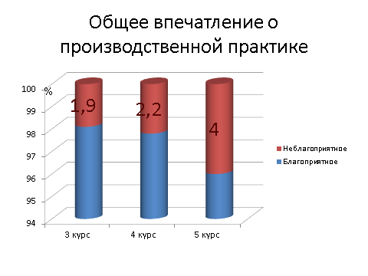
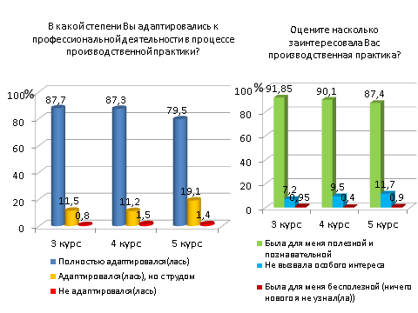

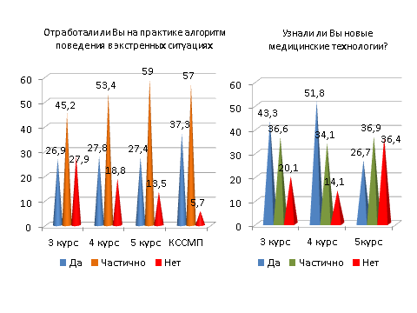

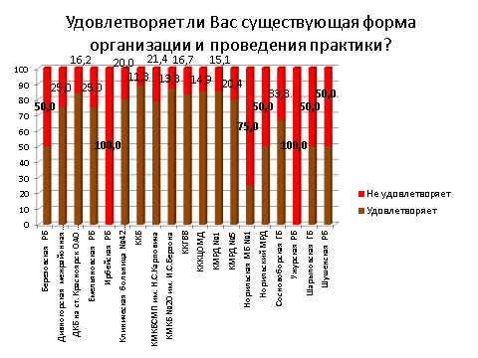

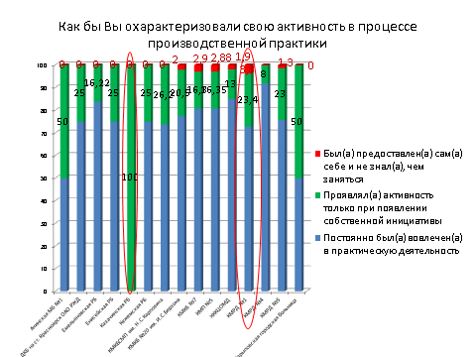

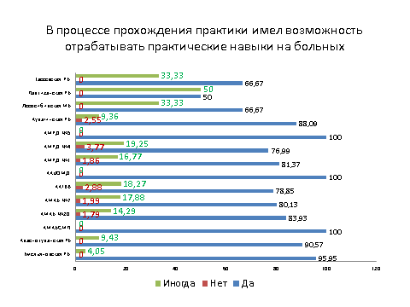

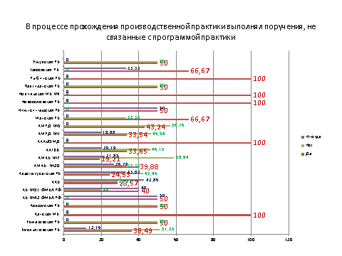
35 студентам 3 курса и 3 студентам 4 курса по завершению прохождения практики объявлена благодарность

Замечания базовых руководителей:
- Не все студенты проявляют активность на практике.
- Незнание приказы № 1346, стандарты, национальный календарь прививок
(КГБУЗ КМДКД №1).
Пожелания базовых руководителей:
- Отрабатывать навыки манипуляций, уметь интерпретировать данные исследований в соответствии с клинической картиной заболевания, повышать знания по оказанию медицинской помощи при неотложных состояниях.
- Повышение мотивации к работе участковыми врачами в практическом здравоохранении в сельской местности.
- Оставить интернатуру!!!
- Развивать у студентов чувство долга и ответственности перед пациентами, быть верным клятве врача.
- Увеличить продолжительность практики и занятий по педиатрии, привлекать к занятиям врачей ЛПУ

Приложение №3.
Преподаватели глазами студентов

В анкетировании приняли участие 300 студентов (46,9%) 5-6 курсов лечебного факультета

5-ый курс

 | Ясность | Интерес | Справед-ливость | Дисципл. | Иллюстр | Общий
Кафедра хирургических болезней им. проф. А.М.Дыхно | 4,153 | 4,075 | 4,023 | 4,104 | 4,025 | 4,076
Кафедра хирургических болезней им. проф. Ю.М.Лубенского | 4,189 | 4,106 | 4,078 | 4,369 | 4,085 | 4,165
Урология | 4,533 | 4,356 | 4,356 | 4,544 | 4,600 | 4,478
ЛОР | 4,577 | 4,522 | 4,523 | 4,575 | 4,588 | 4,557
Офтальмология | 4,469 | 4,367 | 4,371 | 4,440 | 4,583 | 4,446
Медицинская реабилитация | 3,897 | 3,824 | 3,920 | 3,823 | 3,921 | 3,877
Клиническая патофизиология | 4,450 | 4,362 | 4,377 | 4,391 | 4,246 | 4,365
Клиническая патанатомия | 4,216 | 4,019 | 4,111 | 4,243 | 4,171 | 4,152
Акушерство | 4,511 | 4,491 | 4,517 | 4,554 | 4,533 | 4,521
Педиатрия | 4,227 | 4,167 | 4,211 | 4,196 | 4,104 | 4,181
ИТОГО | 4,322 | 4,229 | 4,249 | 4,324 | 4,286 | 4,282

Показатели кафедр на 5 курсе в 2015г.

Кафедра | Ясность | Интерес | Справедлив. | Дисципл. | Иллюстр. | Ср. балл
Хирургические болезни №1,№2 | 4,5 | 4,4 | 4,5 | 4,5 | 4,6 | 4,5 (4,5)
ЛОР-болезни | 4,8 | 4,8 | 4,8 | 4,8 | 4,9 | 4,8 (4,8)
Итого | 4,7 (4,7) | 4,6 (4,6) | 4,7 (4,6) | 4,7 (4,7) | 4,8 (4,8) | 4,7 (4,7)

6-ой курс

 | Ясность | Интерес | Справед-ливость | Дисципл. | Иллюстр | Общий
Педиатрия | 4,08 | 4,01 | 4,09 | 4,15 | 4,08 | 4,08
Внутренние болезни №1, эндокринология | 4,45 | 4,35 | 4,37 | 4,35 | 4,43 | 4,39
Внутренние болезни №2, эндокринология | 4,31 | 4,21 | 4,46 | 4,63 | 4,58 | 4,44
Инфекционные болезни | 4,49 | 4,44 | 4,5 | 4,47 | 4,53 | 4,46
Акушерство и гинекология | 4,54 | 4,3 | 4,33 | 4,36 | 4,47 | 4,4
Детская хирургия | 4,08 | 3,96 | 4,15 | 4,22 | 4,02 | 4,1
Травматология | 4,47 | 4,4 | 4,42 | 4,37 | 4,43 | 4,42
Поликлиническая терапия | 4,52 | 4,2 | 4,24 | 4,23 | 4,5 | 4,2
ИТОГО: | 4,39 | 4,27 | 4,35 | 4,31 | 4,39 | 4,34

Показатели кафедр на 6 курсе

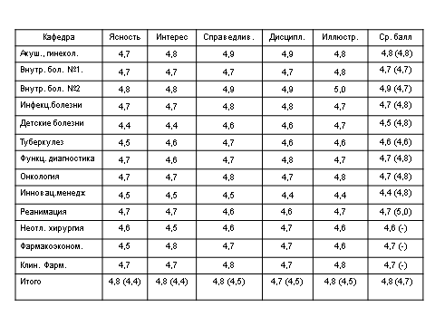

Итоги анкетирования по курсам

Критерии | 5 курс | 6 курс | Итого
1. Насколько хорошо преподаватель поддерживает дисциплину на занятии | 4,3 (4,7) | 4,3 (4,6) | 4,3 (4,7)
2. Насколько справедлив преподаватель по отношению к студентам | 4,3 (4,6) | 4,4 (4,7) | 4,4 (4,7)
3. Иллюстративный материал на занятиях (таблицы, слайды, аудио, видео, приборы, муляжи и т.д.) | 4,3 (4,6) | 4,4 (4,7) | 4,4 (4,7)
4. Насколько ясно, понятно и логично преподаватель объясняет материал на занятии (лекции) | 4,3 (4,7) | 4,4 (4,7) | 4,4 (4,7)
5. Насколько интересно присутствовать на занятиях (лекциях) у преподавателя | 4,2 (4,8) | 4,3 (4,7) | 4,3 (4,8)
Итого | 4,3 (4,7) | 4,3 (4,7) | 4,3 (4,7)

Лидеры рейтинга (по мнению студентов 5-го курса)
- Турчина Тамара Константиновна – 5,0
- Здзитовецкий Дмитрий Эдуардович – 5,0
- Алексеева Екатерина Александровна – 5,0
- Мылтыгашев Мирген Прокопьевич – 5,0
- Болдырева Ольга Валерьевна – 5,0
- Игнатова Ирина Акимовна – 5,0
- Фирсов Михаил Анатольевич – 4,9
- Смбатян Армине Смбатовна - 4,8
- Борисов Роман Николаевич – 4,8

Лидеры рейтинга (по мнению студентов 6-го курса)
- Борисов Александр Геннадьевич – 5,0
- Головенкин Сергей Евгеньевич – 4,9
- Верещагина Татьяна Дмитриевна – 4,9
- Сергеева Ирина Владимировна – 4,9
- Гребенникова Эльвира Константиновна 4,9
- Зорина Екатерина Вячеславовна – 4,9
- Новожилов Валерий Константинович – 4,8
- Домрачева Марина Яковлевна – 4,8
- Евсюков Александр Александрович – 4,8

Приложение № 4.
Разное.
  - Воспитательная работа факультетов (институтов)
по итогам 2013 - 2016 учебных годов

Часы на воспитательную работу:

Факультеты | 2014 | 2015 | 2016
 | Часы
ФМО | 5533,5 | 6807 | 6934
Лечебный | 6284,05 | 6177,8 | 6505,55
ИПО | 1420,5 | 2131,5 | 2293,15
Педиатрический | 1275,3 | 2018 | 2141,65
Клинической психологии | 1113,2 | 1750,6 | 1885,05
Стоматологии | 2105 | 1598,5 | 1505
Медицинской кибернетики | 1175 | 1311 | 1425
Фармацевтический | 270 | 250 | 320

Часы на воспитательную работу на 1 ставку ППС:

Факультет | 2014 | 2015 | 2016
Клинической психологии | 38,4 | 55,6 | 58
Медицинской кибернетики | 47 | 44 | 42,53
Педиатрический | 30,4 | 35,5 | 37,57
Фармацевтический | 41,5 | 38,5 | 36,57
ФМО | 29,8 | 34 | 36,35
Институт стоматологии | 40,9 | 35,9 | 35,62
Лечебный | 30,2 | 32,8 | 35
ИПО | 14,1 | 21,4 | 22,64

Часы на воспитательную работу по итога 2013-2016 года, лечебный факультет:

Кафедры | 2014 год | 2015 год | 2016 ггод
 | Часы
общей хирургия | 578 | 666 | 893
перенатологии,ак. и гин. | 801,5 | 829 | 832
нервных болезней | 620 | 650 | 684
ВБ №2 | 500 | 805 | 678
ОЗиЗ | 550 | 554 | 589
ВБ №1 | 448 | 457 | 457
инфекционных болезней | 608 | 675 | 398
кафедра хир. Бол.им. Лубенского | 173 | 325,8 | 391
онкологии и лучевой терапия | 335 | 385,5 | 273
гигиены | 280 | 240,5 | 258
клинической иммунологии | 180 | 210 | 225
офтальмонологии | 240 | 310 | 220
поликлинической терапии | 160 | 270 | 190
ЛОР-болезней | 53 | 148 | 180
травматологии, ортопедии и ВПХ | 220 | 137 | 135
кафедра хир. Бол.им. Дыхно | 100 | 100 | 100

  - Сотрудники кафедр были призваны к участию в работе совета кураторов КрасГМУ. Объявлена дата начала школы кураторов, даны контакты ответственного лица
  - Членам Ученого Совета представлен новый профорг лечебного факультета, в лице к.м.н., доцента кафедры Внутренних болезней №2 Крапошиной Ангелины Юрьевны.
  - Заведующим кафедрами сделано напоминание о перечне правил по заполнению зачетных книжек
  - Заведующим кафедрами сделано напоминание о ежемесячной подаче в деканат сведений по текущей успеваемости и задолжникам, а также объяснительных студентов-задолжников (к 28 числу), согласно Положению о текущей успеваемости.
  - Члены Ученого Совета призваны к содействию в подготовке празднования 75-летия университета.
  - Выступила Петрова М. М., с информацией о международном медицинском форуме "Вузовская наука. Инновации". Финал общероссийского научно-практического мероприятия "Эстафета вузовской науки" пройдет 6-7 февраля 2017 года в г. Москве. К участию в работе Форума приглашены все медицинские вузы и медицинские факультеты классических университетов, видные ученые и опытные практики, молодые специалисты и студенты. Информация о кураторах профильных научных платформ отправлена заведующим кафедрами.

